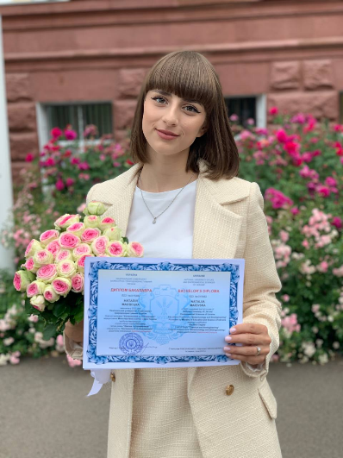
Маєвська Наталія Олександрівна

Факультет захисту рослин, біотехнології та екології (https://nubip.edu.ua/structure/zrbe)
Кафедра: екобіотехнології та біорізноманіття
(https://nubip.edu.ua/node/1179)

Спеціальність: 162 «Біотехнології та біоінженерія» (https://nubip.edu.ua/node/1179)

Освітня програма: Екологічна біотехнологія та біоенергетика

Тема магістерської роботи: «Біотехнологічні характеристики молочнокислих бактерій Lactobacillus sp.»
Керівник: к. б. н. Кваско Олена Юріївна

ПУБЛІКАЦІЇ

ПОСТЕР
https://drive.google.com/file/d/1uDFfKG1jkbjoRXag7IqI2OZqwBHXeP7f/view?usp=drive_link

РЕФЕРАТ

https://docs.google.com/document/d/1ya0dWpHZLXFn8cDYnR67gQQNKAZe8e_n/edit?usp=drive_link&ouid=114051824825288737764&rtpof=true&sd=trueОСОБИСТІ ДОСЯГНЕННЯ
Голова профкому факультету захисту рослин, біотехнологій та екології;

РЕЗЮМЕ

ДОСВІД РОБОТИ
Займаю посаду старшого лаборанта у випробувальній хімічній лабораторії з контролю якості води КП «ПЛЕСО»

